**AT51049**

**NÁVOD NA POUŽITIE**, **PNEUMATICKÁ VAŇA PRE ZDRAVOTNE POSTIHNUTÝCH**

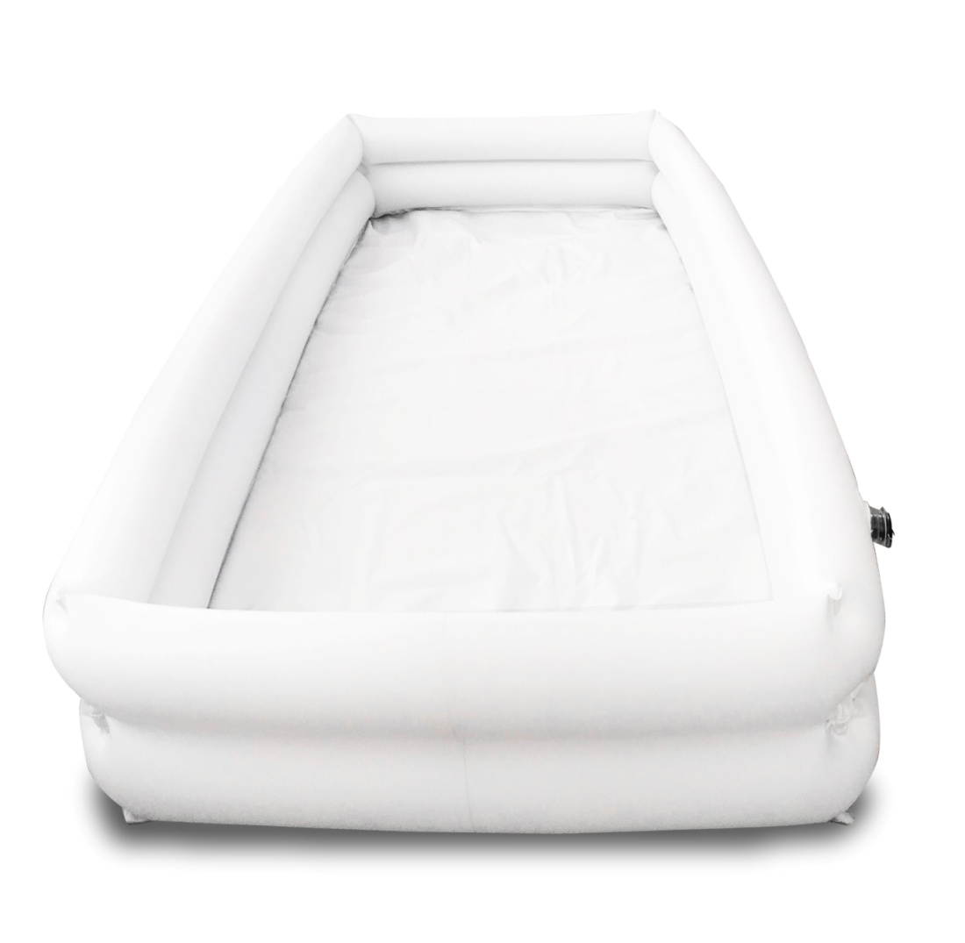

**Ďakujeme za nákup nášho produktu. Pred použitím si prosím pozorne prečítajte návod na obsluhu. Produkt nepoužívajte, kým si tento návod dôkladne neprečítate a nepochopíte. Ak nerozumiete varovaniam, poznámkam a odporúčaniam, obráťte sa na špecialistu v oblasti zdravotnej starostlivosti alebo predajcu, aby ste predišli poškodeniu produktu alebo osobnému zraneniu.**

**UPOZORNENIE: Skontrolujte všetky diely, či neboli poškodené pri preprave.** Ak spozorujete takéto poškodenie, výrobok NEPOUŽÍVAJTE! Viac informácií získate od výrobcu produktu.

**CIEĽOVÁ SKUPINA PACIENTOV**

Tento výrobok je určený pre osoby, ktoré trpia ochoreniami, dysfunkciami alebo zraneniami a na liečbu/rehabilitáciu alebo kompenzáciu (pozrite časť týkajúcu sa určenia výrobku v tomto návode na obsluhu). Výrobok môže byť zakúpený používateľom samostatne alebo na základe odporúčania lekára, terapeuta alebo iného odborníka. V oboch prípadoch, či už je výrobok zakúpený samostatne alebo na odporúčanie lekára/terapeuta/iného odborníka, je potrebné zohľadniť dostupné veľkosti/potrebné funkcie a varianty výrobku, indikácie a kontraindikácie pre použitie, ako aj informácie poskytnuté výrobcom.

**POUŽITIE/INDIKÁCIE**

Táto jedinečná vaňa je navrhnutá tak, aby zjednodušila prácu osoby, ktorá sa stará o ležiaceho pacienta alebo staršiu osobu. Vaňa nielen umožňuje umyť používateľa/pacienta v posteli bez zmáčania posteľnej bielizne, ale tiež poskytuje maximálny komfort a pohodlie počas vykonávania hygienických procedúr. Aby ste predišli možným zraneniam používateľa alebo poškodeniu zariadenia, dodržiavajte odporúčania obsiahnuté v tomto návode a všeobecné bezpečnostné požiadavky.

**BEZPEČNOSTNÉ OPATRENIA**

Pred použitím sa uistite, že vaňa je v stabilnej horizontálnej (vodorovnej) polohe. Nedovoľte, aby sa vaňa dostala do kontaktu s elektrickými zariadeniami, káblami a zabezpečte, aby v blízkosti neboli žiadne ostré, prepichujúce alebo iné predmety, ktoré by mohli narušiť tesnosť vane. Aby ste zabránili úniku vzduchu a vyprázdneniu vane pred použitím, uistite sa, že spätný ventil je pevne uzavretý. Nepreplňujte vaňu, aby ste predišli ošpliechaniu alebo vylievaniu vody. Nezakrývajte vstupy/výstupy vzduchovej pumpy; musia byť vždy dobre vetrané. Pri obsluhe kompresora používajte vhodnú trysku. Kompresor musí byť chránený pred údermi a pádmi. Aby ste zabránili elektrickému úrazu, neodporúča sa pripájať kompresor pomocou predlžovacieho kábla. Počas prevádzky kompresora nedovoľte, aby do jeho vnútra prenikli malé predmety. Nepoužívajte a neskladujte kompresor v priestoroch s vysokou vlhkosťou. Držte mimo dosahu detí.

**KONTRAINDIKÁCIE**

Fyzické alebo mentálne obmedzenia (napr. zrakové postihnutie), ktoré bránia bezpečnému zaobchádzaniu s produktom.

Akútne infekcie - akékoľvek akútne zápalové stavy a infekcie kože.

Otvorené rany - prítomnosť rán, vredov alebo iných poškodení kože.

Srdcové choroby - srdcové zlyhanie, arteriálna hypertenzia atď.

Respiračné choroby - astma, chronická obštrukčná pľúcna choroba (CHOPN).

Neurologické poruchy - epilepsia, niektoré neurologické ochorenia.

Problémy s cirkuláciou - trombóza, kŕčové žily, poruchy periférneho obehu.

**POPIS PRODUKTU**

Vaňa - nafukovacia, vyrobená z vinylu. Vaňa je vybavená odvodňovacou hadicou a sprchovou hlavicou s hadicou na pripojenie k vodovodnému kohútiku. Na napumpovanie a vypustenie vzduchu z nádrže vane slúži kompresor.

**TECHNICKÉ ÚDAJE**

Rozmery vane v nafúknutom stave (dĺžka x šírka x výška) mm: 1900x900x220

Sieťové napätie: 220V

Spotreba energie: nie viac ako 150W

Maximálna záťaž: 130 kg. Režim prevádzky kompresora: nie dlhšie ako 20 minút s 15-minútovou prestávkou. Kompresor nie je určený na nepretržitú prevádzku. Kompresor je vybavený dvoma univerzálnymi tryskami.

Tento symbol označuje maximálnu hmotnosť používateľa.

**OBSAH BALENIA:** Pneumatická vaňa pre postihnutých, kompresor, záplaty a lepidlo, návod na obsluhu

**MONTÁŽ A POUŽITIE PRODUKTU**

Na napumpovanie vane je potrebné: Pripojiť trysku k výstupu kompresora na napumpovanie vzduchu. Otvorte kryt ventilu, pevne vložte trysku kompresora do spojky ventilu a stlačte prepínač do polohy „I“, aby sa kompresor zapol. Uistite sa, že vaňa je nafúknutá, potom stlačte prepínač do polohy „O“, vyberte trysku a pevne zatvorte kryt ventilu, potom odpojte kompresor. Nikdy neblokujte prietok vzduchu cez iné ventilačné otvory. Vždy používajte vhodnú trysku na rýchle nafúknutie predmetu. Vaňa je pripravená na použitie.

Na vypustenie vzduchu z vane je potrebné: Otvorte odvzdušňovací ventil vane. Pripojte trysku kompresora k odvzdušňovaciemu ventilu a posuňte prepínač do polohy „I“, aby sa kompresor zapol. Uistite sa, že vo vani nezostal žiadny vzduch, stlačte prepínač do polohy „O“ a odpojte kompresor.

**UPOZORNENIE!** Pred nafúknutím vane sa uistite, že používateľ je v nej umiestnený. Zohľadnite nosnosť lôžka, na ktorom bude vaňa inštalovaná.

**POUŽITIE**

Používateľ musí ležať na lôžku pokrytom ceratou bez oblečenia v prípade umývania tela. Umiestnite vyfúknutú vaňu na lôžko pod používateľom, otáčajte ho zo strany na stranu. Nafúknite vaňu a naplňte ju vodou. Umývajte používateľa. Vyfúknite vaňu, uvoľnite vaňu od používateľa otáčaním. Zdvihnite vaňu z lôžka, znova nafúknite vaňu, umyte a dôkladne vysušte.

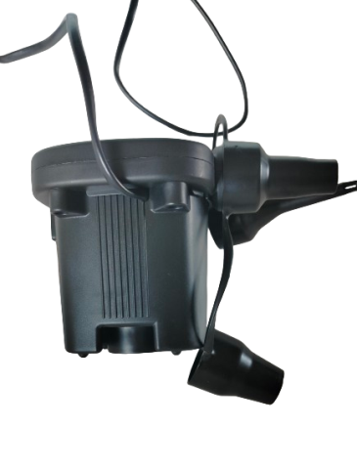

**čerpanie**

**odčerpávanie**

**ĎALŠIE INFORMÁCIE:**

Sada obsahuje záplaty a lepidlo, ktoré môžu byť užitočné v prípade poškodenia produktu. Lepenú záplatu je potrebné prilepiť na poškodenie. Záplatu nalepíme na suchý povrch.

**UPOZORNENIE:**

V prípade, ak dôjde k „závažnej udalosti“ súvisiacej s produktom, ktorá priamo alebo nepriamo viedla, mohla alebo môže viesť k niektorej z nasledujúcich udalostí:

a) smrť pacienta, užívateľa alebo inej osoby

b) dočasné alebo trvalé zhoršenie zdravotného stavu pacienta, užívateľa alebo inej osoby

c) vážne ohrozenie verejného zdravia (je potrebné takúto udalosť nahlásiť výrobcovi a príslušnému orgánu členského štátu, v ktorom má užívateľ alebo pacient bydlisko. V prípade Slovenska je príslušným orgánom Štátny ústav pre kontrolu liečiv)

**VAROVANIE:** Je zakázané používať produkt inak ako v súlade s jeho určením!

**ČISTENIE PRODUKTU**

Nepoužívajte rozpúšťadlá (acetón atď.) ani abrazívne materiály. Utrite vaňu a jej časti do sucha po dezinfekcii. Nechajte vaňu niekoľko hodín nafúknutú pre úplné vyschnutie. Potom vypustite vzduch z vane, zložte ju a uskladnite produkt.

**SKLADOVANIE**

Produkt by mal byť skladovaný na suchom mieste, nie vystavený priamemu slnečnému žiareniu. Vaňa v obale výrobcu by mala byť skladovaná v uzavretých priestoroch pri teplote od +5 °C do +40 °C a relatívnej vlhkosti do 80%. VAROVANIE! Režim prevádzky kompresora nesmie presiahnuť 20 minút s 15-minútovou prestávkou. Kompresor nie je určený na nepretržitú prevádzku. Preprava a skladovanie vane bez obalu výrobcu nezaručuje jej bezpečnosť. Poškodenia vane v dôsledku prepravy alebo skladovania bez obalu výrobcu sa opravujú spotrebiteľom.

**LIKVIDÁCIA**

Vaňa neobsahuje škodlivé látky a komponenty, ktoré by predstavovali riziko pre zdravie ľudí a životné prostredie počas a po ukončení doby používania a počas likvidácie. Likvidácia vane sa vykonáva oddelene podľa skupín materiálov v súlade s príslušnou regulačnou dokumentáciou. Tento produkt obsahuje elektronické časti. Po skončení jeho životnosti by nemal byť vyhodený do bežného odpadu. Pre správnu likvidáciu produktu by mal byť odovzdaný na príslušné zberné miesto pre elektrické a elektronické zariadenia. Správna likvidácia zabraňuje potenciálnym škodám pre životné prostredie a zdravie ľudí podľa platných právnych predpisov týkajúcich sa recyklácie elektrických a elektronických zariadení.



**ZÁRUČNÝ LIST**

Model:

....................................................................................................................................

Sériové číslo:

....................................................................................................................................

Dátum predaja:

......................................................................................................................

Pečiatka predajcu a čitateľný podpis predávajúceho:

..........................................................

1) Firma Anmed Plus, s.r.o., Nádražná 329, 015 01 Rajec dáva týmto záruku na výrobok 2 roky odo dňa vydania tovaru kupujúcemu.

2) V záručnej dobe sa Anmed Plus zaväzuje vykonať nevyhnutné opravy za účelom možnosti opätovného používania tovaru v termíne do 30 dní od dňa obdržania reklamácie.

3) Anmed Plus si vyhradzuje právo výmeny tovaru v prípade, že náklady na jeho opravu uzná za nerentabilné. Oprava alebo výmena poškodeného výrobku nepredlžuje záručnú dobu.

4) V prípade zistenia nesprávneho fungovania tovaru je ho potrebné bezodkladne odoslať na adresu firmy Anmed Plus (uvedenej v bode 1) alebo kontaktovať predajcu.

5) Pred použitím tovaru je potrebné oboznámiť sa s návodom na použitie a riadiť sa inštrukciami v ňom uvedenými. Používanie tovaru v rozpore s jeho určením má za následok stratu záruky.

6) Záruka nepokrýva poškodenia vzniknuté následkom prerezania výrobku ostrým predmetom, poškodenia vzniknuté v dôsledku pôsobenia vonkajších mechanických síl, znečistenia výrobku mastnými substanciami alebo benzínom.

7) Produkt odoslaný do servisu v rámci reklamácie nesmie predstavovať epidemiologické ohrozenie.

8) TENTO ZÁRUČNÝ LIST JE PLATNÝ VÝLUČNE SPOLU S DOKLADOM O KÚPE (ÚČTOVNÝM DOKLADOM, BLOČKOM ALEBO FAKTÚROU). V PRÍPADE REKLAMÁCIE PROSÍME O PRILOŽENIE DOKLADU O KÚPE.

9) Reklamácie predložené bez dokladu o kúpe nebudú akceptované.

ANTAR Sp. J.

ul. Zawiślańska 43

03-068 Warszawa, Poľsko

**PRVÝ KONTAKT: Distribútor**:

ANMED PLUS, s.r.o., Nádražná 329, 015 01 Rajec,

E-mail:anmedplus@anmedplus.sk; www.anmedplus.sk

Tel./fax: 041/542 49 16

Dátum vydania návodu: 08.07.2024

v1-08.07.2024